
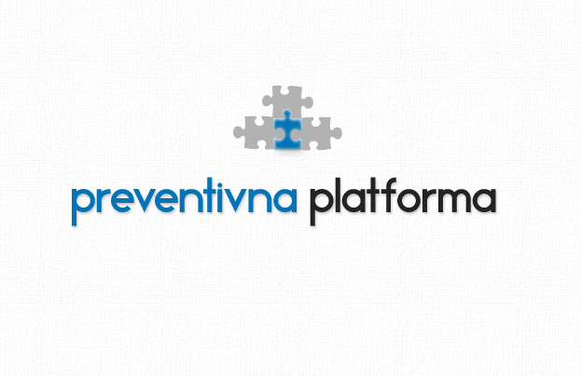



Vabimo Vas na

JAVNO RAZPRAVO

O RESOLUCIJI NACIONALNEGA PROGRAMA PREPREČEVANJA IN ZMANJŠEVANJA UPORABE PREPOVEDANIH DROG
DO LETA 2020
Prispevek nevladnih organizacij

ki bo v sredo, 16. februarja 2011, od 9.30 do 14.00,
v prostorih Centra Evropa, Dalmatinova 4, Ljubljana.

Namen javne razprave: Predstavitev dosedanjega dela glede usklajevanja osnutka resolucije o NP za področje drog z nevladnimi organizacijami; pregled glavnih rezultatov usklajevanja v delovni skupini, ki jo koordinira MZ RS in zbiranje novih utemeljenih predlogov in pripomb na besedilo osnutka, ki ga je potrdila Komisija za droge decembra 2010.

Cilji:
- doseganje soglasja NVO, ki delujejo na področju drog, glede predloga resolucije o NP na področju drog 2010-2020,
- zagotavljanje možnosti za javno predstavitev pripomb in predlogov zainteresiranih posameznikov in nevladnih organizacij,
- oblikovanje pripomb in predlogov podanih na javni obravnavi, ki bodo posredovani delovni skupini za oblikovanje resolucije o NP 2010-2020, ki jo koordinira MZ RS.

Udeleženci: predstavniki NVO, delovne skupine, CSD-jev, Zavodov za zdravstveno varstvo, zdravstvenih domov, Socialne zbornice Slovenije, mladinskih centrov, novinarjev, kot tudi drugih zainteresiranih organizacij ter posameznikov.

Program javne razprave

Vsebina prispevka | Izvajalec | Ura
Kritični pogled in glavne dileme  NVO sektorja, ki deluje na področju drog v kontekstu predloga novega NP  Ključne pripombe NVO, ki so bile sprejete v procesu nastajanja osnutka NP | Vilma Kersnik, predsednica Zveze društev na področju drog Slovenije in Matej Sande – Združenje DrogArt | 9.30 – 9.50
Proces nastanka osnutka NP – sodelovanje NVO sektorja in njihov prispevek h kakovosti tega procesa; kako naprej do akcijskega načrta ter vloga predstavnikov NVO sektorja – pričakovanja delovne skupine in MZ RS | Jože Hren, MZ RS,  predsednik delovne skupine, ki koordinira delovanje medresorske delovne skupine za oblikovanje novega NP | 9.50 – 10.05
Preventiva v vzgoji in izobraževanju -  sprejeti predlogi NVO sektorja | Zoran Maksimović, Društvo za preventivno delo | 10.05 – 10.20
Visokopražni programi – sprejeti predlogi NVO sektorja | Klementina Sambolič, Zavod Pelikan Karitas | 10.20 – 10.35
Varne sobe in menjava igel v zaporih | Borut Bah, Društvo za zmanjševanje škode zaradi drog Stigma | 10.35 – 10.50
Perspektiva uporabnikov v luči novega NP – perspektive in dileme | Milan Krek, Zavod za zdravstveno varstvo Koper | 10.50 – 11.05
Odmor |  | 11.05 – 11.30
Plenarna diskusija –  predstavitve predlogov in kritičnih pripomb na osnutek novega NP ter na vlogo predstavnikov NVO sektorja, ki delujejo na področju drog pri njegovem nastajanju | posamezniki, predstavniki organizacij, uporabniki | 11.30 – 13.00
Odmor |  | 13.00 – 13.15
Povzetek predlaganih dopolnitev ter oris nadaljnjega poteka procesa obravnave predloga novega NP ter proces oblikovanja akcijskega načrta | Matej Sande, Vilma Kersnik | 13.15 – 14.00

Organizator: Vsebinska mreža NVO s področja zdravja »Preventivna platforma« in vsebinska mreža NVO s področja sociale »Opolnomočenje NVO«. Aktivnost delno financira Evropska unija iz Evropskega socialnega sklada. Aktivnost se izvaja v okviru Operativnega programa razvoja človeških virov za obdobje 2007-2013, razvojne prioritete Institucionalna in administrativna usposobljenost, prednostne usmeritve Spodbujanje razvoja nevladnih organizacij, civilnega in socialnega dialoga.

Čeprav je udeležba na javni razpravi brezplačna, Vas prosimo, da udeležbo potrdite z izpolnjeno prijavnico v prilogi.

Dodatne informacije so na voljo na:
Zveza društev na področju drog Slovenije, Tržaška 2, 1000 Ljubljana, tel.: 01 426 95 61 (Nataša Pavlovčič), E-pošta: zvezadrog.nvo@guest.arnes.si.
Združenje DrogArt, Kardeljeva ploščad 16, 1000 Ljubljana, tel.: 01 439 72 70 (Maja Zorman), E-pošta: info@drogart.org
Prijave sprejemamo do vključno 15. 02. 2011.

Združenje DrogArt  odgovorna oseba upravičenca  Mina Marija Paš, dr.med. | Zveza društev na področju drog Slovenije  predsednica  Vilma Kersnik, univ.dipl.soc.del.

-----------------------------------------------------------------------------------------------------------------

PRIJAVNICA

JAVNA RAZPRAVA
O RESOLUCIJI NACIONALNEGA PROGRAMA PREPREČEVANJA IN ZMANJŠEVANJA UPORABE PREPOVEDANIH DROG
DO LETA 2020
Prispevek nevladnih organizacij

sreda, 16. februar 2011, ob 9.30, v Centru Evropa.


DA, potrjujem prisotnost.
Ime in priimek:
Naziv organizacije:
Telefon:
E-pošta:
Aktivnost delno financira Evropska unija iz Evropskega socialnega sklada. Aktivnost se izvaja v okviru Operativnega programa razvoja človeških virov za obdobje 2007-2013, razvojne prioritete Institucionalna in administrativna usposobljenost, prednostne usmeritve Spodbujanje razvoja nevladnih organizacij, civilnega in socialnega dialoga.
PROSIMO, DA POTRDITE UDELEŽBO DO 15. 02. 2011

Prijavnico pošljite po elektronski pošti: zvezadrog.nvo@guest.arnes.si
ali po navadni pošti na naslov: Zveza društev na področju drog Slovenije, Tržaška 2, 1000 Ljubljana

